Организация_________________________________________________________________________
Контактное лицо, телефон______________________________________________________________
Где используется______________________________________________________________________
Данные для проектирования и изготовления теплообменника на фреоне.
Данные по воздуху | Расход, м³/ч (указать до или после теплообменника)
 | Температура на входе,°
 | Температура на выходе,°С
 | Влажность относительная,%
 | Допустимое сопротивление
 | (не более), Па
Данные по теплоносителю | Температура испарения,°С
 | Температура конденсации,°С
 | Перегрев Δt, °С
 | Переохлаждение Δt, °С
 | Допустимое сопротивление (не более), кПа
 | Тип фреона
 | Рабочее давление, МПа
Общие | Длина * высота оребрения, мм (A*B)
Максимальный габарит (с распре- делителями, кронштейнами и коллекторами L*S*H):
длина*ширина*высота, мм
Исполнение, тип кронштейна | Правый (левый),  (по схеме)
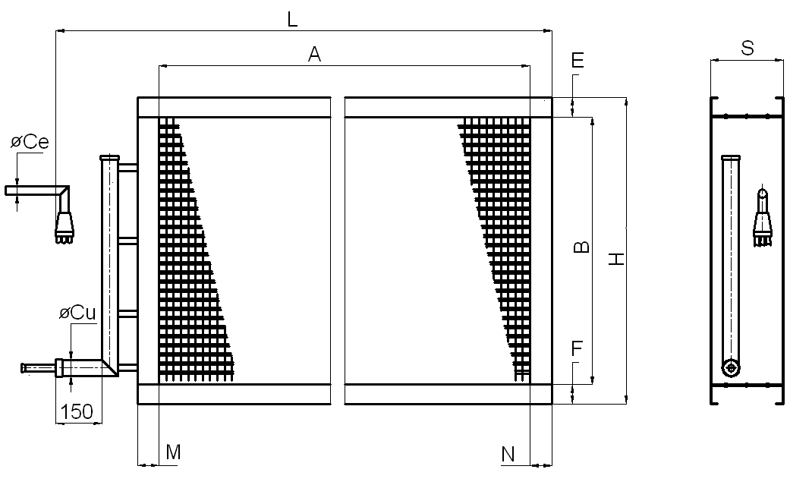
Типы кронштейнов и выбор подвода фреона
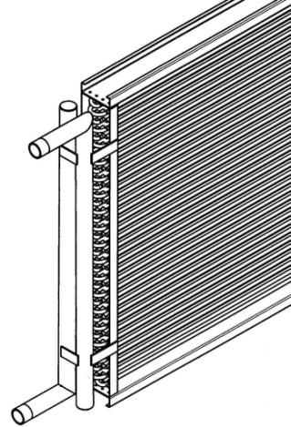 | 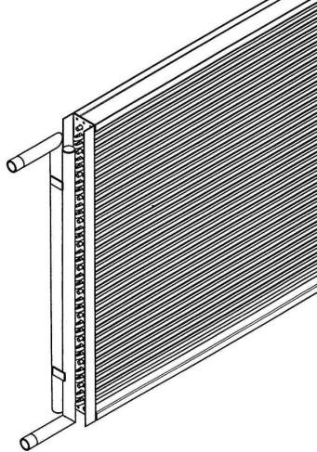 | 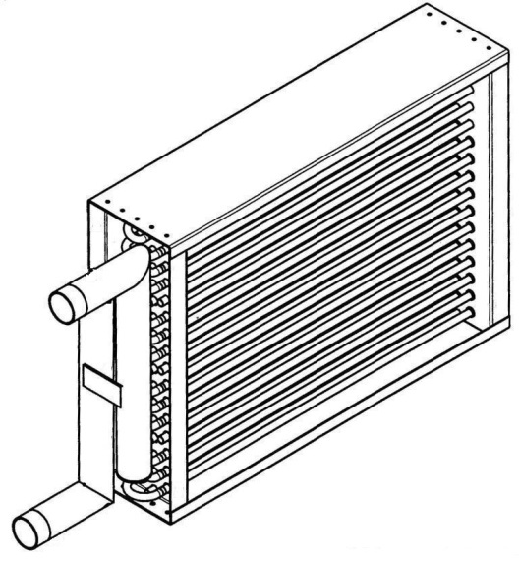
-01 | -02 | -04-
правое | левое

